УДК 524.6 DOI: 10.31361/eaas.2018-1.042

МОДЕЛИРОВАНИЕ АНСАМБЛЯ ДВОЙНЫХ ЗВЕЗД ГАЛАКТИКИ

Ковалева Д.А., Малков О.Ю., Сытов А.Ю., Тутуков А.В.,
Чулков Д.А., Юнгельсон Л.Р.
ИНАСАН, Москва, Россия
dana@inasan.ru

MODELING OF POPULATION OF BINARY STARS IN THE GALAXY

Kovaleva D.A., Malkov O.Yu., Sytov A.Yu., Tutukov A.V.,
Chulkov D.A., Yungelson L.R.
Institute of Astronomy of the RAS, Moscow, Russia

All stars are born in groups. Statistical properties of the population of binary and multiple stars bear imprints of this process. Modern observational projects provide significant advancement in investigation of multiplicity of stars in the solar region as well as in the clusters, both in quality of observational data and in its completeness. We investigate approaches toward restoration of initial properties of population of binary stars via solution of the inverse problem, by modeling evolution of synthetic populations with different initial characteristics. We present the modeling results for selected data sets of binary stars and discuss limitations and possibilities of the method.

Все звезды, в соответствии с современными представлениями, образуются в группах, в результате распада которых формируется звездное население поля Галактики. Если свойства начальной популяции двойных звезд (НПДЗ) не зависят от характеристик отдельных групп, их можно определить путем исследования статистических характеристик двойных и кратных звезд поля [1,2].
Современные исследования кратности звезд в области Солнца и в скоплениях позволили существенно продвинуться в сторону накопления и повышения качества наблюдательного материала, большей степени его полноты [3–5]. Данные второго выпуска данных обзора Gaia [6] позволяют надеяться на существенное продвижение, в частности, в отношении выделения двойных звезд в скоплениях.
Свойства ансамбля двойных и кратных звезд определяются несколькими группами характеристик. Это распространенность двойных и кратных звезд, а также функция звездообразования двойных – распределение пар по характеристикам (массам и/или отношению масс компонентов f(m), f(q); расстоянию между компонентами f(a), эксцентриситету орбиты f(e)). Функции f(m), f(q), f(a), f(e) обычно полагаются независимыми, хотя есть утверждения, что существует связь между орбитальными периодами и q [3]. Наблюдательные определения связи распространенности двойных звезд с массой главного компонента, а также соотношение доли двойных звезд и звезд более высокой кратности приводятся в различных исследованиях [3, 5].
Мы исследуем задачу восстановления начальных характеристик популяции двойных звезд путем решения обратной задачи – моделирования эволюции синтетических популяций с различными начальными свойствами. Двойные звезды поля являются совокупностью объектов различного возраста, так что их статистические свойства заведомо отличаются от характеристик НПДЗ. Исследования групп звезд одинакового возраста в молодых скоплениях и ассоциациях недостаточно информативны [3]. Поэтому использование метода популяционного синтеза может оказаться ключевым инструментом для восстановления свойств НПДЗ. Мы рассматриваем проблему определения параметров функции звездообразования двойных звезд f(M), f(q), f(a) и f(e) (фундаментальных параметров) как решение обратной задачи, исходя из распределений двойных звезд по наблюдаемым характеристикам. Как свойственно обратным задачам, она некорректна и может решаться только при условии наложения дополнительных ограничений на свойства искомых распределений. В этом качестве мы опробовали существующие гипотезы о виде начальных распределений двойных звезд по фундаментальным параметрам, выявленные ранее.
При построении выборки наблюдательных данных для сравнения критически важна ее полнота в определенной области пространства параметров. Вместе с тем, по понятным причинам, выборка не должна быть слишком скудной. В качестве исходного набора наблюдательных данных использована выборка двойных звезд из каталога визуальных двойных звезд WDS [7], имеющих параллаксы Gaia DR2 (или, для ярких звезд, параллаксы Hipparcos) больше 5 миллисекунд дуги. Для этой, очищенной нами от оптических двойных и ошибочных данных, выборки исследованы эффекты наблюдательной селекции и выделена область параметров, свободная от наблюдательной неполноты: угловое разделение компонентов 2≤ρ≤100 сек. дуги, блеск вторичного компонента V₂≤11^{m}. Результирующая выборка содержит данные о 2884 визуальных парах.
Использовав метод Монте-Карло, мы построили модели ансамбля визуально-двойных звезд с упомянутыми выше ограничениями по наблюдаемым характеристикам для различных комбинаций распределений по фундаментальным параметрам: четырех сценариев образования двойных звезд (pairing scenarios, PS) [8], двух вариантов начальной функции масс (Солпитера [9] и Кроупы [10]) для M₁ или M_{t}=M₁+M₂, в зависимости от PS, пяти f(q) (для PS, которые допускают q как свободный параметр), пяти вариантов f(a) и трех f(e).
Всего рассмотрены 360 комбинаций начальных распределений. Для каждой из этих комбинаций смоделирована околосолнечная область в пределах 200 пк, заполненная исключительно двойными звездами, сформировавшимися по использованным сценариям. При этом звезды считались одиночными, если имели компонент с массой ≤ 0.08 M. Существование кратных звезд мы на этом этапе игнорировали. Плотность звезд нормирована на определенную по Gaia DR1 [11]. Был принят барометрический закон распределения звезд по z. Радиальный градиент распределения звезд и поглощение не учитывались, так как рассматривалась близкая окрестность Солнца. Скорость звездообразования на протяжении 14 млрд. лет принималась равной 15e^{–t/τ}, где τ=7 млрд. лет [12]. Эволюция звезд описывалась приближенными формулами Харли и др. [13].
«Наблюдаемая» модельная выборка определялась сформулированными выше критериями отбора по π, V₂, ρ.
Модельная выборка считалась удовлетворительной, если численность звезд в ней была близка к наблюдаемой. На рис. 1 представлены распределения по V₁, V₂, ΔV, ρ для наблюдательной выборки и для двух вариантов синтетических распределений для различных комбинаций характеристик НПДЗ, лучшим образом согласующихся с наблюдениями.

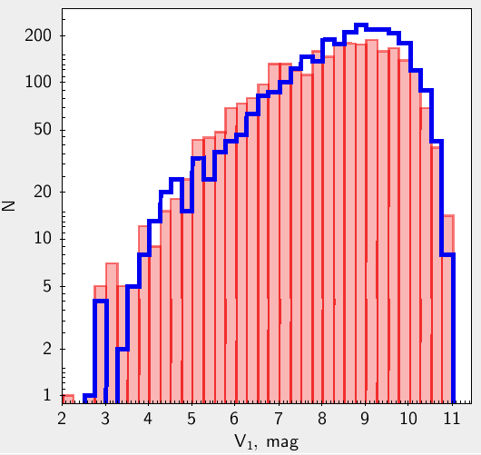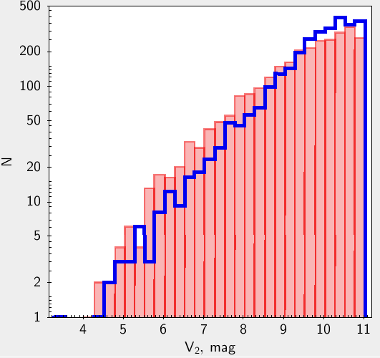
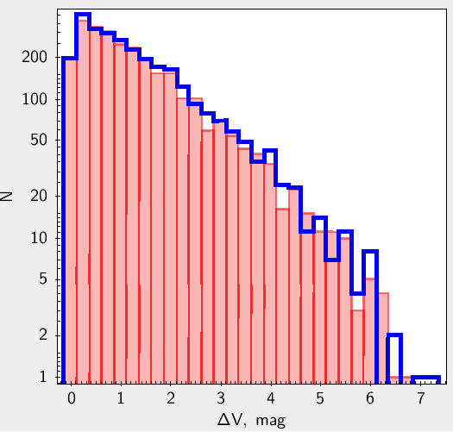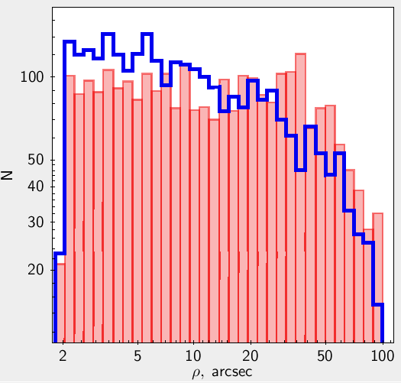

Рис. 1. Распределения характеристик наблюдательной (синяя огибающая) и наилучшим образом описывающей ее синтетической (красная гистограмма) выборок двойных звезд: верхние панели – по блеску главного и вторичного компонентов, нижние панели – по разности блеска и видимому угловому расстоянию между компонентами.
Результаты моделирования с уверенностью указывают на предпочтительность логарифмически-плоского распределения f(a)~a^{–1}. Наилучшим образом согласуется с наблюдательной выборкой сценарий формирования двойных звезд Split-Core Pairing (сумма масс выбирается случайным образом из заданной НФМ) со степенным распределением f(q)~q^{–0.5} и НФМ Солпитера. Принятое распределение f(e) на результаты влияет слабее, чем иные начальные распределения.
Требуется сопоставить результаты моделирования с наблюдательными данными о других типах двойных звезд, с иными типичными характеристиками, чем у визуальных двойных, что позволит более полно исследовать пространство параметров двойных звезд.
Работа частично поддержана Программой 28 Президиума РАН. В исследовании были использованы ресурсы Межведомственного Суперкомпьютерного Центра РАН.

Литература

- Tutukov A.V. Early Stages of Dynamical Evolution of Star Cluster Models // Astron. and Astrophys. V. 70. P. 57. 1978.
- Belloni D., Kroupa P., Rocha-Pinto H., Giersz M. Dynamical equivalence, the origin of the Galactic field stellar and binary population, and the initial radius-mass relation of embedded clusters //Monthly Notices Roy. Astron. Soc. V. 474. P.3740–3745. 2018.
- Duchene G., Kraus A. Stellar Multiplicity // Annual Review Astron. and Astrophys. V. 51. P. 269–310. 2013.
- Moe M., Di Stefano R. Mind Your Ps and Qs: The Interrelation between period (P) and mass-ratio (Q) distributions of binary stars // Astrophys. J. Suppl. V. 230. Id. 15. 2017.
- Tokovinin A. The updated multiple star catalog // Astrophys. J. Suppl. V. 235. Id. 6. 2018.
- Gaia Collaboration; Brown A.G.A., Vallenari A., Prusti T. et al. Gaia Data Release 2. Summary of the contents and survey properties //Astron. and Astrophys. V. 616. Id. A1. 2018.
- Mason B.D., Wycoff G.L., Hartkopf W.I. et al. VizieR Online Data Catalog: The Washington Visual Double Star Catalog (Mason+ 2001–2014) // VizieR On-line Data Catalog: B/wds. Originally published in: 2001AJ....122.3466
- Kouwenhoven M.B.N., Brown A.G.A., Goodwin S.P. et al. Exploring the consequences of pairing algorithms for binary stars // Astron. and Astrophys. V. 493. P. 979–1016. 2009.
- Salpeter E.E. The Luminosity Function and Stellar Evolution // Astrophys. J. V. 121. P. 161. 1955.
- Kroupa P. On the variation of the initial mass function // Monthly Notices Roy. Astron. Soc. V. 322. P. 231–246. 2001.
- Bovy J. Stellar inventory of the solar neighborhood using Gaia DR1 // Monthly Notices Roy. Astron. Soc. V. 470. P. 1360–1387. 2017.
- Nelemans, G.; Yungelson, L. R.; Portegies Zwart, S. F.; Verbunt, F. Population synthesis for double white dwarfs . I. Close detached systems // Astron. and Astrophys. V. 365. P. 491–507. 2001.
- Hurley J.R., Pols O.R., Tout, C.A. Comprehensive analytic formulas for stellar evolution as a function of mass and metallicity // Monthly Notices Roy. Astron. Soc. V. 315. P. 543–569. 2000.

